52 磁石を強くする鉄
（高野哲夫）
- 鉄は透磁率が大きく、磁石の磁力を大きくすることを示す。
- 鉄自体は元の磁石よりも、ずっと強い磁石になることがあることを示す。

＜方法その１＞
- スタンドにバネの一端を固定し、他端に鉄の棒をとりつける。
- 磁石を鉄の棒につけてひっぱると、バネは少し伸びて外れてしまう。
- その磁石に鉄のキャップをかぶせ、鉄の棒につけてひっぱると、バネはかなり伸びないと外れない。
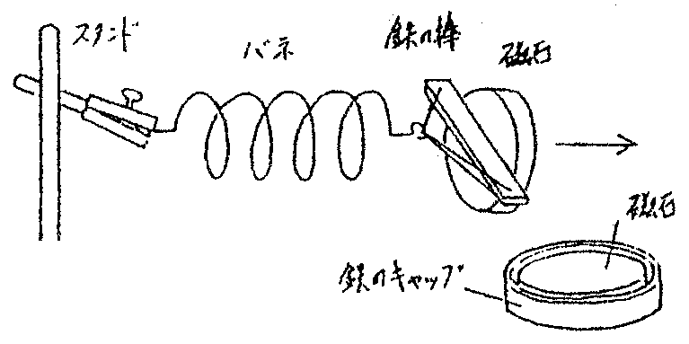
スタンド
バネ
鉄の棒
磁石
磁石
鉄のキャップ

＜方法その２＞
- パチンコ玉をフェライト磁石の上に乗せ、もう一個のパチンコ玉を指先でつまんで、磁石の上のパチンコ玉の上に乗せる。
- 指先でつまんでいる上のパチンコ玉を持ち上げると、下のパチンコ玉は磁石から離れて、上のパチンコ玉にくっついている。
- さらに高く持ち上げると、パチンコ玉の磁力が弱まり、下のパチンコ玉は離れ落ちてしまう。
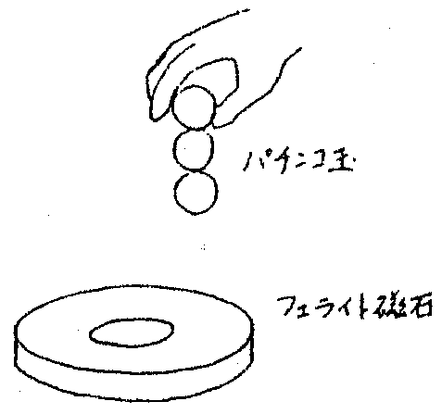
- パチンコ玉を何個かくっつけておこなう。
パチンコ玉
フェライト磁石

＜参考文献＞
板倉聖宣 「磁石の魅力」 仮説社

